Эмпирическая функция распределения вариационного ряда

Цель работы: построить эмпирическую функцию распределения для
дискретного и интервального вариационного ряда.

Оборудование: ПК, VS code, Python.

Код программы:
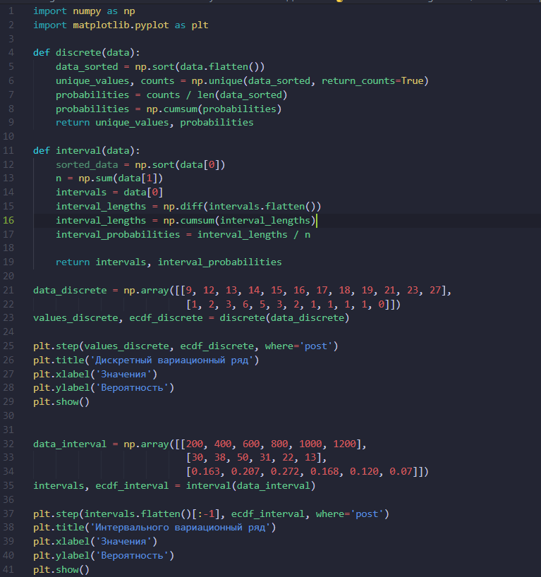
Результаты выполнения работы:
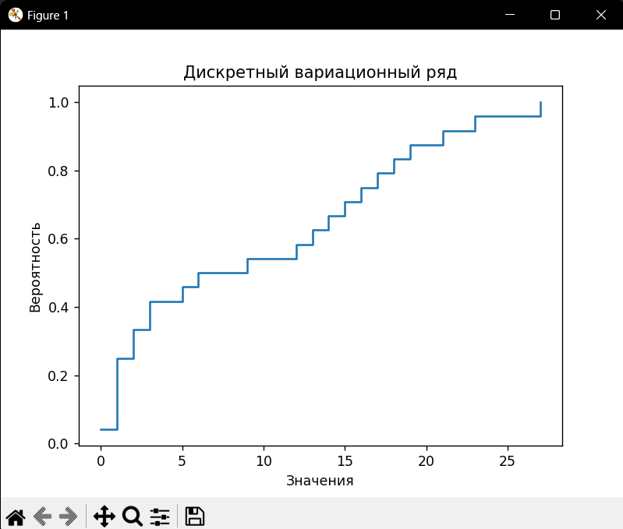
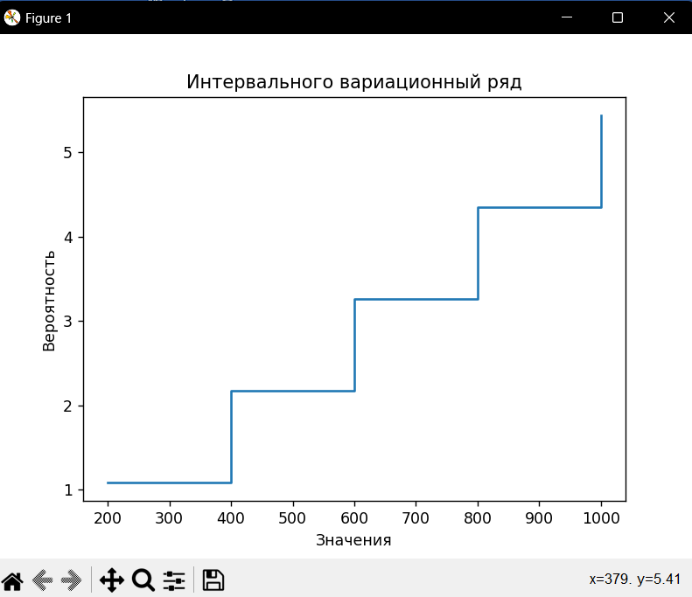
Вывод:
Программа успешно выполнила работу, был построен график эмпирической функции распределения для дискретного и интервального вариационного ряда.

